**Розробка уроку за темою:**

**ВИДИМИЙ РУХ СОНЦЯ ТА МІСЯЦЯ**

Автор: Лиманець Василь Миколайович, учитель фізики Хильківської загальноосвітньої школи І-ІІ ступенів Хорольської міської ради Лубенського району Полтавської області

*Мета:*

*Освітня:* ознайомити учнів ізвидимим рухом Місяця; навчити визначати фази Місяця; ознайомити зобставинами сонячного і місячного затемнень.

*Виховна:* формування наукового світогляду в ході знайомства з історією людського пізнання і пояснення повсякденно спостережуваних небесних явищ; боротьба з релігійними забобонами; естетичне виховання в ході демонстрації кольорових фотографій, що ілюструють матеріал уроку

*Розвиваюча:* формування умінь виконувати вправи з астрономії при рішенні відповідних розрахункових задач і застосовувати зоряні атласи, довідники, Астрономічний календар для визначення положення і умов видимості небесних світил і протікання небесних явищ

*Основні поняття:* екліптика, місячний шлях, сидеричний місяць, синодичний місяць, фаза Місяця, сарос.

*Учні повинні мати уявлення про:* причини змін фаз Місяця.

*Учні повинні знати:* причини видимого руху Сонця та Місяця; умови настання сонячних та місячних затемнень, зміст понять *екліптика, сидеричний місяць, синодичний місяць.*

*Учні повинні вміти:* розрізняти основні фази Місяця.

*Обладнання:* Географічна і карта зоряного неба. Модель горизонтальних і екваторіальних координат, фото видів зоряного неба в різний час, роки, малюнки й фотографії Місяця, Сонячних та Місячних затемнень, мультимедійна презентація.

*Міжпредметні зв'язки:*Добовий і річний рух Землі. Місяць – супутник Землі (природознавство, 3-5 кл). Природно-кліматичні закономірності (географія, 7кл). Рух по колу: період і частота (фізика, 7кл)

**Структура та зміст уроку**

**І***.* ***Перевірка домашнього завдання***

***Запитання.*** Чим відрізняється дійсна сонячна доба від середньої сонячної доби?

***Відповідь.*** Тривалість дійсної сонячної доби постійно змінюється. Тривалість середньої сонячної доби постійно змінюється. Різницю між середнім сонячним часом і дійсним сонячним часом у той самий момент називають рівнянням часу.

***Запитання.*** Що називають зоряною добою?

***Відповідь.*** Проміжок часу між двома послідовними верхніми кульмінаціями, точки весняного рівнодення на тому самому меридіані називається зоряною добою.

***Запитання.*** Який основний недолік системи світу Птолемея?

***Відповідь.*** В ускладненні пояснення руху планет.

**Самостійна робота (8 хв) Варіант 1**

**1.** Скільки є годинних поясів? (2 бали)

**2.** Що таке небесна сфера? (2 бали)

**3.** Як називаються точки перетину полудневої лінії з небесною сферою? (2 бали)

**4.** Визначити за допомогою карти:

**а)** екваторіальні координати зорі а Овна; (2 бали)

б) зорю, в якої пряме сходження дорівнює 7 год 40 хв, а схилення — 28°; (2 бали)

в) у якої із зір — α Малого Пса чи α Рака — більша зоряна величина? Відповідь поясніть. (2 бали)

**Варіант 2**

**1.** У якому годинному поясі розташована Україна? (2 бали)

**2.** Що таке вісь світу? (2 бали)

**3.** Як називаються точки перетину вертикалі з небесною сферою? (2 бали)

**4.** Визначте за допомогою карти:

**а)** екваторіальні координати зорі а Гідри; (2 бали)

**б)** зорю, в якої пряме сходження дорівнює 5 год 35 хв, а схилення — 35°; (2 бали)

**в)** у якої із зір — α Лева чи α Секстанта — більша зоряна величина? Відповідь поясніть. (2 бали)

**ІІ*. Вивчення нового матеріалу***

*Вивчення нового матеріалу подається у вигляді розповіді з елементами бесіди з застосуванням мультимедійної презентації, переглядом фільмів, таблиць та малюнків.*

*Під час перегляду презентації учням пропонується виконати практичне завдання з картою зоряного неба.*

Визначаючи висоту Сонця у верхній кульмінації (у полудень), можна помітити, що вона змінюється з кожним днем приблизно на 15'. Якби була можливість бачити, в оточенні яких зір на небесній сфері перебуває Сонце, то ми помітили б, що воно протягом року постійно змінює місцезнаходження. Причиною видимого руху Сонця серед зір є дійсний рух Землі навколо Сонця. За рік наша планета робить повний оберт навколо Сонця, а воно, відповідно, за цей час проходить через ряд сузір'їв небесної сфери.

Уявна лінія, яку описує Сонце на небесній сфері за рік, називається ***екліптикою*** (із грецької — *затемнення).* До кінця уроку ви дізнаєтесь, про які затемнення йдеться.

Дванадцять сузір'їв: Риби, Овен, Телець, Близнюки, Рак, Лев, Діва, Терези, Скорпіон, Стрілець, Козоріг, Водолій, які перетинає екліптика, називають ***зодіаком*** (від грецького *зоон*—  *тварина).* Екліптика також проходить через сузір'я Змієносця (між Терезами та Скорпіоном), яке чомусь не вважають зодіакальним.

Тривалість перебування Сонця в зодіакальних сузір'ях різна. (За картою порівняйте довжину дуги .екліптики у сузір'ях Овен та Стрілець). Тому екліптику умовно поділили на 12 рівних частин по 30°, які і відповідають знакам зодіаку, і в кожній з яких Сонце перебуває близько місяця.

У таблиці 1 подані зодіакальні сузір’я і термін перебування Сонця в них (знаки зодіаку).

Таблиця 1

|  |  |
| --- | --- |
| Назва  зодіакального сузір'я | Термін дії  зодіакального сузір'я |
| Козоріг | 22 грудня — 20 січня |
| Водолій | 21 січня — 18 лютого |
| Риби | 19 лютого — 20 березня |
| Овен | 21 березня — 20 квітня |
| Телець | 21 квітня — 20 травня |
| Близнюки | 21 травня — 20 червня |
| Рак | 21 червня — 22 липня |
| Лев | 23 липня — 22 серпня |
| Діва | 23 серпня — 22 вересня |
| Терези | 23 вересня — 22 жовтня |
| Скорпіон | 23 жовтня — 22 листопада |
| Стрілець | 23 листопада — 21 грудня |

Сузір'я, в яких перебуває Сонце, на небосхилі не видно, бо світло від них губиться у сонячному. У цей час опівночі кульмінують діаметрально протилежні зодіакальні сузір'я. Наприклад, у травні-червні сузір'я Тельця сходить разом із Сонцем і перебуває на небосхилі вдень. Опівночі в цей час кульмінує Скорпіон, тому за ним найкраще спостерігати у травні (рис. 1).

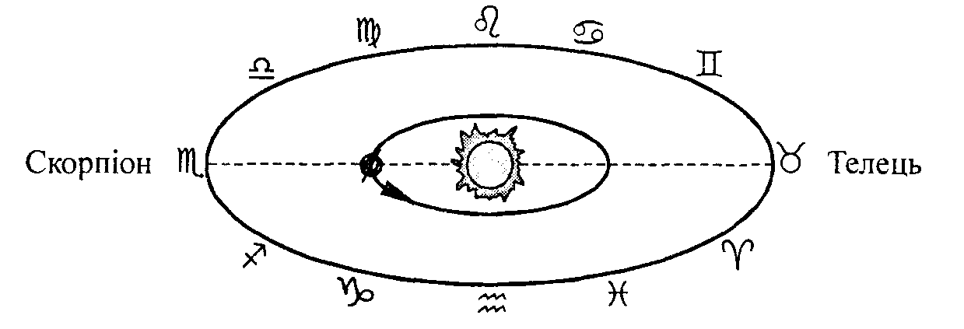

Рис. 1

**Практичне завдання.**

У Вас на партах лежать карти зоряного неба. прослідкуйте по них рух сонця по зодіакальним сузір’ям.

Площина екліптики перетинає площину небесного екватора під кутом 23°27' = 23,5°. Двічі на рік — 20-21 березня та 22-23 вересня — Сонце перебуває на небесному екваторі в точках весняного рівнодення (позначається знаком γ, бо лежить в сузір'ї Овна) та осіннього рівнодень (позначається , бо лежить в сузір’ї Терезів).

22 червня Сонце найбільше віддаляється від небесного екватора (у бік північного полюса світу). У північній півкулі Землі це найдовший день у році — день літнього сонцестояння (позначається ). Цього дня наше світило на 23°27' вище від небесного екватора. Аналогічно, 22 грудня — найкоротший день року (це для північної півкулі; для південної, навпаки, найдовший) — день зимового сонцестояння (позначається ). Тоді Сонце нижче небесного екватора на 23°27'.

Ще в давнину помітили, що Місяць, як і Сонце, рухається серед зір. Місячний шлях (траєкторія Місяця на небесній сфері) проходить теж через 12 зодіакальних сузір'їв. Причиною цього є дійсне обертання Місяця навколо Землі у площині, яка майже збігається із площиною орбіти нашої планети. Відповідно невеликий кут між площинами екліптики та місячного шляху — всього 5°9'.

Місяць обертається навколо Землі у тому ж напрямі, що і Земля навколо своєї осі. Час повного оберту (період обертання) Місяця навколо Землі відносно зір називається сидеричним (зоряним) місяцем (від латинського сідус — зоря). Він становить 27,32 доби.

Обертання Місяця навколо Землі є причиною постійної зміни видимості його освітленої частини. Видиму із Землі освітлену частину диска Місяця називають фазою Місяця. Є чотири фази: новий місяць (молодик, або новомі-сяччя), перша чверть, повний місяць (повня) і третя чверть.

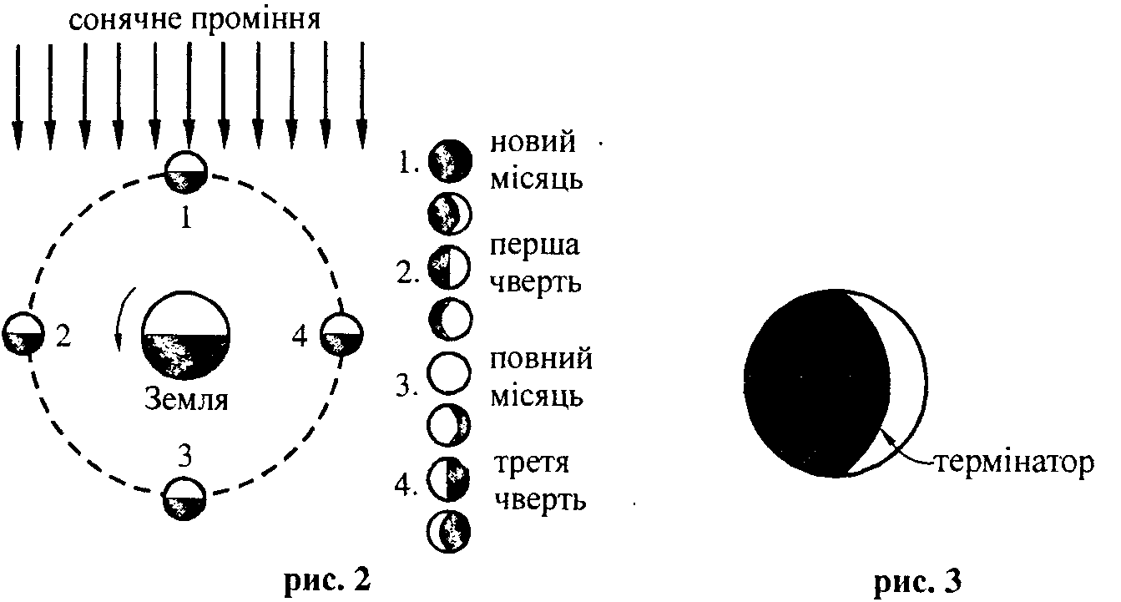

На рис. 2 зображено зміну місячних фаз. Лінію, на диску Місяця (чи іншого небесного тіла), яка відокремлює його освітлену частину від неосвітленої, називають термінатором (від латинського терміно — обмежую).

Синодичним місяцем, або лунацією (від грецького синодос — з'єднання) називають проміжок часу між двома послідовними однаковими фазами Місяця. Він дорівнює 29,53 доби. Синодичний місяць триваліший за зоряний. Причиною цього є обертання Землі (разом із Місяцем) навколо Сонця. За 27,3 діб Місяць здійснює повний оберт навколо Землі, а вона за цей час проходить дугу приблизно 27° по орбіті. Понад дві доби потрібно для того, щоб Місяць знову зайняв відповідне місце відносно Сонця і Землі, тобто щоб знову наступила дана фаза.

Місяць обертається навколо свої осі з періодом, що дорівнює сидеричному місяцю. Тобто день, як і ніч, на Місяці триває майже два земні тижні. Рівність періодів обертання місяця навколо своєї осі та навколо Землі зумовлює те, що він повернутий до нашої планети завжди однією і тією ж півкулею. Але завдяки лібрації (від латинського libratio — погойдування, коливання) Місяця земним спостерігачам видно близько 59% площі його поверхні.

Наслідком прямолінійного поширення світла є такі явища, зокрема, як сонячне затемнення Місяцем та місячне затемнення Землею. Земля і Місяць, освітлюючись Сонцем, утворюють конусоподібні тіні. Затемнення Сонця відбуваються тоді, коли місячна тінь проходить по поверхні Землі. Внаслідок того, що видимі радіуси Сонця та Місяця майже однакові, спостерігаються повні, кільцеподібні та часткові затемнення Сонця. Це залежить від розміщення в даний момент Сонця, Місяця і спостерігача на Землі. Ще в давнину помітили, що затемнення Сонця відбуваються тоді, коли Місяць заходить на екліптику (рис. 4) і це дало назву екліптиці.

Місячний шлях

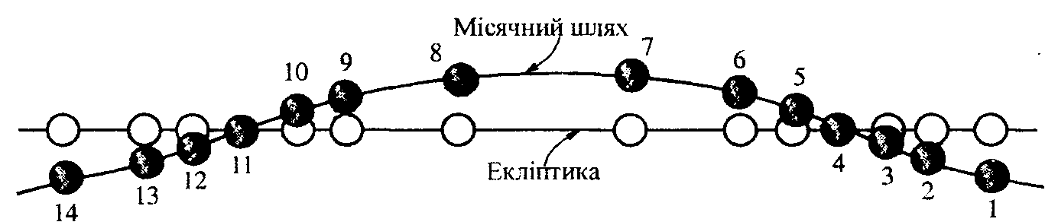

Рис 4. Положення Сонця на екліптиці та місячному шляху у різні новомісяччя.

У новомісяччя 1,2,6,7,8,9,13,14 сонячні затемнення не відбуваються. У новомісяччя 3,4,5,10,11,12 настає сонячне затемнення

Затемнення Сонця відбуваються лише у новомісяччя, тобто тоді, коли Місяць перебуває між Землею і Сонцем. Проте не у кожен молодик видно хоча б часткове затемнення. Причиною цього є те, що екліптика і місячний шлях не лежать в одній площині. Ці два кола перетинаються в точках, які називаються вузлами. Затемнення Сонця можуть відбуватися лише тоді, коли Місяць перебуває біля вузла або в ньому. Місячні вузли, відстань між якими 180°, рухаються по екліптиці на захід зі швидкістю близько 1,5° за місяць, тому Місяць перебуває у вузлі через кожні 13,6 доби. Якщо новомісяччя настало у місячному вузлі, то на певній частині земної поверхні спостерігатиметься повне (кільцеподібне) або часткове затемнення Сонця.

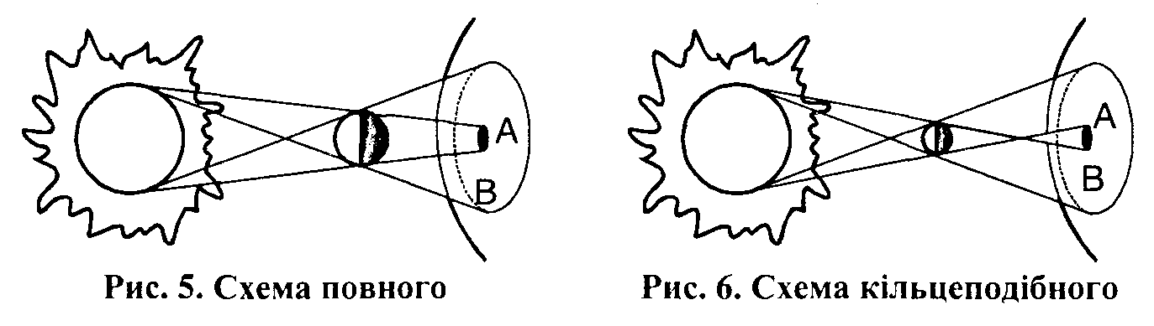

Рис.5 А зона повного затемнення, В зона часткового затемнення, рис.6 А — зона кільцеподібного затемнення, В — зона часткового затемнення.

Під час фази повного затемнення все огортає напівморок, на небі з'являються найяскравіші зірки. На місці Сонця видно чорний місячний диск, оточений сріблясто-перлистим сяйвом — сонячною короною. Місячна тінь зі швидкістю 1 км/с ковзає по поверхні Землі. Ширина смуги повного затемнення, як правило, від 40 до 100 км, а час повної фази затемнення (коли диск Сонця повністю закритий диском Місяця — для повного, або диск Місяця міститься у диску Сонця — для кільцеподібного) — 2-3 хв. У рідкісних випадках смуга досягає максимально можливої ширини — 270 км, повна фаза триває 7 хв 31 с (а кільцеподібна — до 12 хв). Останній раз таке затемнення відбулося у VII столітті, а наступне спостерігатиметься на початку XXIII століття. У минулому столітті рекордним було затемнення Сонця 30 червня 1973 року. В Африці воно тривало 7 хв 10 с. На територіях, які межують зі смугою повного затемнення (іноді їх ширина сягає 3500 км) спостерігається часткове затемнення Сонця. За сприятливих обставин часткова фаза може тривати до 3,5 год.

Протягом року відбувається 2-3 сонячні затемнення, причому одне з них, як правило, повне або кільцеподібне. Іноді за рік є чотири, а дуже рідко — п'ять затемнень (у 1935 р., 2206 р.) Проте спостерігати їх можна в різних районах земної поверхні і тому для даної точки на планеті повне затемнення Сонця є явищем рідкісним. На території України часткове затемнення Сонця спостерігалось 11 серпня 1999 року. Фаза затемнення лежала в межах 77,7%-96,8%. Пам'ятайте, що спостерігати затемнення Сонця слід через затемнене скло, щоб не пошкодити зір.

Затемнення Місяця — явище проходження Місяця через конус земної тіні. Воно відбувається за умови, що центри Сонця, Землі та Місяця лежать на одній прямій (або поблизу однієї прямої), причому Земля перебуває між Сонцем та Місяцем (рис. 7).

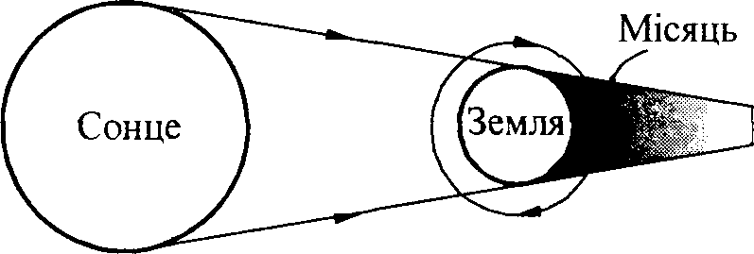

Рис. 7. Затемнення Місяця

Розрізняють повні та часткові затемнення Місяця. Тривалість фази повного місячного затемнення становить іноді близько 2 год. Під час повного затемнення диск Місяця набуває темно-червоного забарвлення. Причиною цього явища є заломлення сонячного світла земною атмосферою. Червона частина спектра найменше розсіюється в атмосфері, тому саме червоні промені потрапляють на Місяць і надають йому такого зловісного кольору. У давнину, не знаючи справжніх причин, стверджували, що Місяць «наливається кров'ю» і вбачали у затемненнях Місяця знак, який пророкує нещастя.

Протягом року може відбутися максимум три затемнення Місяця, а бувають роки, коли нема жодного. Кожне таке затемнення видно майже з усієї нічної півкулі Землі. Тому затемнення Місяця можна спостерігати значно частіше, ніж затемнення Сонця (хоча останніх буває і більше).

Древні єгиптяни визначили, що приблизно через 6585,3 доби (приблизно 18 років 11 діб) сонячні і місячні затемнення повторюються у тій же послідовності. Цей період називається саросом і його існування пояснюється повторенням взаємного розміщення Сонця, Місяця і вузлів місячної орбіти на небесній сфері. Протягом одного сароса буває 43 затемнення Сонця і 28 — Місяця. За допомогою сароса можна наближено передбачити сонячне затемнення, але важко точно назвати час і місце, де його буде видно.

Розроблена теорія затемнень забезпечує визначення моментів та умови спостережень цих явищ на тисячі років уперед і в минулому з точністю до однієї секунди. Вона базується на аналітичному методі, який запропонував німецький математик та астроном Ф. Бессель (1784-1846 р.). Суть цього методу полягає в тому, що за координатами центра Сонця і Місяця та їхніми радіусами складають рівняння колових конічних поверхонь, дотичних до сонячної та місячної поверхонь. Розв'язавши ці рівняння разом із рівнянням земної поверхні, визначають час настання, тривалість затемнень, регіони Землі, де вони спостерігатимуться і в якому вигляді це відбуватиметься.

За великої різниці у видимих кутових розмірах затемнюючого і затемнюваного тіл, кажуть не про затемнення, а про проходження по диску (наприклад, проходження Меркурія та Венери по диску Сонця).

Затемнення Сонця, особливо повні, дуже цікаві для науки. Протягом кількох хвилин повної фази є можливість дослідити зовнішні розрідженні оболонки Сонця, які неможливо безпосередньо побачити за інших умов.

**III. Закріплення матеріалу**

Практичне завдання.

Робота з картою зоряного неба (під час подання нового матеріалу):

а) знаходження небесного екватора, екліптики, , точок рівнодення і сонцестояння.

б) знайти, де знаходиться Сонце сьогодні, в яких сузір'ях восени. (зараз перший тиждень лютого - в Водолії, початок вересня - в Діві, в листопаді пройде Скорпіон і Стрілець)

**III. Домашнє завдання**

* Опрацювати §6. Повторити §5 – за підручником Сиротюк В.Д. Астрономія: (рівень стандарту)підручник для 11 класу Київ: Генеза,2019.
* Вправа 1.20 с. 43.
* Знайти по карті зоряного неба, де знаходиться Сонце сьогодні, в яких сузір'ях знаходиться на весні, в яких в серпні.

**Для допитливих.**

Найдавніше затемнення Сонця, зафіксоване в історичних хроніках, спостерігалося 22 жовтня 2137 р. до н.е. в Китаї. У Вавилонських архівах перші записи про затемнення зроблені у VIII ст. до не Завдяки тривалим систематичним спостереженням у Вавилоні була встановлена періодичність затемнень Місяця. Через рідкісність сонячних затемнень їх повторюваність людство виявило значно пізніше. Австрійський учений Т. Оппольцер (1841-1886 рр.) навів дані про всі затемнення з 1208 р. до н. е. до 2163 р. н.е. (близько 8 000 сонячних і 5 000 місячних затемнень). Бельгійські вчені у 1966 р. склали аналогічний канон затемнень із 1898 р. н.е. до 2510 р. н.е. (усього 1449 затемнень).

Про затемнення часто згадується в історичних хроніках. Маючи точний час затемнень та використовуючи згадки про них, можна встановити точні дати історичних подій. Панічний страх людей перед затемненнями та лихом, яке вони віщують, зумовлював припинення війн, відстрочення військових походів тощо. Так, за переказами, затемнення Сонця зупинило битву лідійців і мідян. Йдеться про сонячне затемнення 28 травня 585 р. до н.е., отже, встановлений точний час війни та інших подій, про які згадується в літописах, що відбувалися одночасно з нею.

СПИСОК ВИКОРИСТАНИХ ДЖЕРЕЛ:

1. Пришляк М.П., Астрономія (рівень стандарту), підручник для 11 класу загальноосвітній навчальних закладів / М.П.Пришляк – Харків. Веста: Видавництво «Ранок» ”, 2019 – 144с.

2. Сиротюк В.Д., Астрономія (рівень стандарту), підручник для 11 класу загальноосвітній навчальних закладів / В.Д. Сиротюк – Київ. Генеза, 2019 – 160 с.

3. Сайт – <https://naurok.com.ua/>у рубриці “На допомогу вчителеві – Розробки уроків – Астрономія”)

4. Сайт – https://subject.com.ua (у рубриці “На допомогу вчителеві – Розробки уроків – Астрономія”)

5. Сайт – https://vseosvita.ua/ (у рубриці “Діяльність – Методична – Астрономія”).

6. Сайт – <https://coggle.it/diagram/Wndzsdr27gABjizK/t/видимий-рух-сонця-і-місяця> (діагарама „Видимий рух сонця і місяця“)